«Развитие математического мышления детей
дошкольного возраста посредством использования дидактического пособия «Логические блоки Дьенеша»
(из опыта работы)

Составитель: воспитатель
первой квалификационной категории
Махалова Наталия Юрьевна

ПОЯСНИТЕЛЬНАЯ ЗАПИСКА
  - Актуальность программы:
Познавательное развитие предполагает развитие интересов обучающихся, любознательности и познавательной мотивации; закладывает основы элементарных математических представлений, развивает математическое, логическое мышление, математическая речь, воспитывает ценностное отношение к математическим знаниям и умениям.
Изучение математики приучает обучающихся логически рассуждать, воспитывает у них точность и обстоятельность высказываний. Она развивает такие интеллектуальные качества, как способность к абстрагированию, обобщению, способность мыслить, анализировать, критиковать. Насущной стала проблема индивидуально-дифференцированного обучения в игровой форме, учитывающая особенности детского развития и восприятия. В процессе математического образования в детском саду осуществляется математическое развитие обучающихся, результатом такого образования является формирование математической культуры, необходимой для адаптации к процессам информатизации и технологизации, происходящим в современном обществе.
Наиболее эффективным пособием являются логические блоки Дьенеша. Этот дидактический материал способствует развитию интеллектуальных способностей, логического мышления у обучающихся дошкольного возраста и формируют в комплексе все важные для умственного развития качества на протяжении всего дошкольного обучения, наглядно-действенного и наглядно-образного. В мышлении ребенка отражается прежде всего то, что вначале совершается в практических действиях с конкретными предметами. Постепенное усложнение материала по принципу «От простого к сложному», дает возможность ребенку легко и безошибочно справляться с заданиями.
Особенность этой работы заключается в том, что данная деятельность представляет систему увлекательных игр и упражнений для детей с цифрами, геометрическими фигурами, тем самым позволяет качественно подготовить обучающихся к школе. Организуя деятельность на основе интересов, потребностей и склонностей обучающихся, тем самым стимулируя желание детей заниматься математикой. Особое внимание при проведении кружковой работы уделяется развитию логических форм мышления.
Современные требования к дошкольному образованию ориентируют педагогов на развивающее обучение, диктуют необходимость использования новых технологий, при которых синтезировались бы элементы познавательного, игрового, поискового и учебного взаимодействия в процессе интеллектуального развития дошкольников.
Больше всего меня заинтересовал подход известного венгерского профессора , математика, специалиста по психологии, создателя прогрессивной авторской методики обучения детей «Новая математика» Золтана Дьенеша
Он придерживался мнения, что для детей лучший способ учиться – не сидеть за столом, внимательно слушая педагога, а свободно развиваться в игре. При этом автор подчеркивал, что содержанием игры может стать вполне серьезная и сложная научная тема. Именно в игре дети смогут освоить сложнейшие логические и математические связи и системы.

Основная часть
Работу в данном направлении я начала в 2021 году с детьми старшего дошкольного возраста.
Цель работы: создание условий для развития познавательной активности;
развитие нестандартного мышления и познавательных способностей дошкольников, в работе по формированию логико-математического мышления обучающихся дошкольного возраста посредством логических блоков Дьенеша.
Задачи:
1..Изучить теоретическую часть развития вопроса.
2. Подготовить необходимые условия для организации работы по данному
направлению.
3.Организовать работу кружка «Подготовка к школе, используя дидактического
пособия «Логические блоки Дьенеша».
4.Разработала перспективный план работы кружка «Подготовка к школе, используя
дидактического пособия «Логические блоки Дьенеша».
3. Используя логические блоки Дьенеша, развивать у детей интерес к решению познавательных, творческих задач, к разнообразной интеллектуальной деятельности.
Изучив литературу, я провела первичную диагностику с целью определения уровня логического мышления детей 4-6 лет на начало учебного года.
Количественные результаты диагностической методики представлены в таблице:
Уровни | Количество детей | %
Очень низкий | 0 | 0%
Низкий | 2 | 28.5%
Средний | 5 | 71,5%
Высокий | 0 | 20%
Очень высокий | 0 | 0%
Результаты диагностики уровня логического мышления у детей показали, что в основном дети находятся на среднем уровне, т.е. достаточно хорошо владеют количественными операциями, умеют сравнивать предметы по величине, но затрудняются классифицировать предметы по их свойствам, слабо устанавливают логические связи и закономерности.
Для решения поставленных задач была продумана система работы:
-разработка перспективного плана работы с детьми старшего дошкольного возраста по использованию блоков Дьенеша в образовательном процессе;
-систематизация игр и упражнений с блоками Дьенеша;
-изготовление дидактических игр математического содержания.
В своей работе я использовала пособие Н.И Захарова «Играем с логическими блоками
Дидактический набор состоит из 48 объёмных геометрических фигур, различающихся по:
- форме (круг, треугольник, квадрат, прямоугольник);
- цвету (синие, красные, желтые);
- размеру (маленькие, большие);
- толщине (толстые, тонкие).
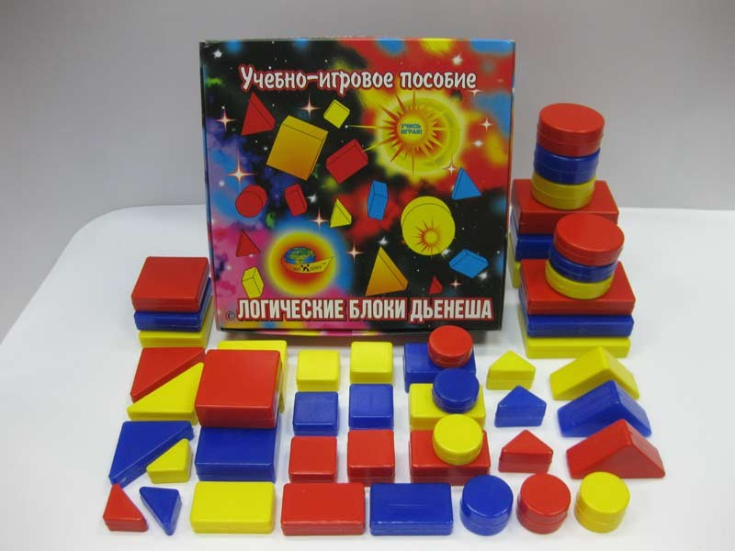

В наборе нет даже двух фигур, одинаковых по всем свойствам.
Дополнительно к данному набору мы изготовили самостоятельно карточки, на которых представлены свойства блоков (цвет, форма, размер, толщина) и карточки с отрицанием свойств.
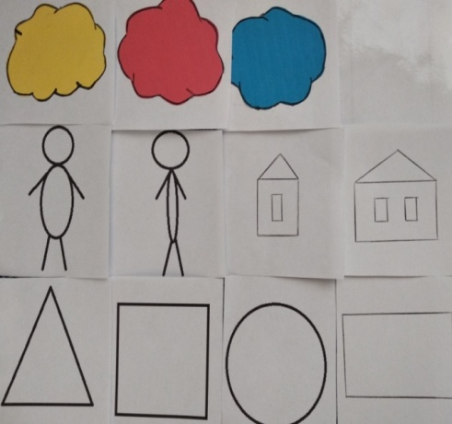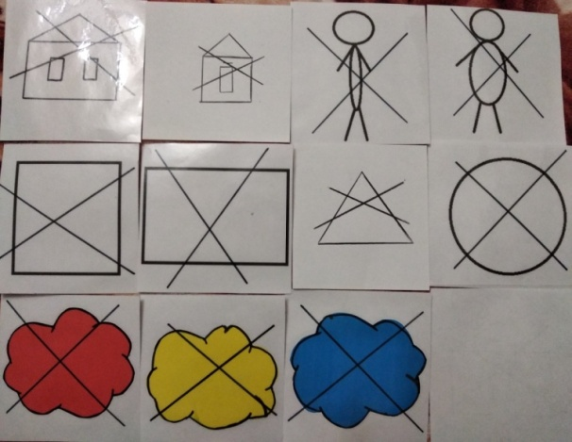
А так же приобрели альбомы с заданиями
За основу мы взяли авторскую теорию Золтана Дьенеша «Шесть шагов изучения математических понятий для детей»
Венгерский профессор создал данную теорию для малышей от трех до восьми лет, учитывая их физиологические и возрастные особенности. В связи с этим, она воспринимается детьми на практических занятиях с большим интересом и легкостью.
- Первый шаг: Правила игры
- Второй шаг: Фаза сопоставления
- Третий шаг: Знакомство с абстрактным символом
- Четвёртый шаг: Символический этап
- Пятый шаг: Формализация (переход от аксиомы к теореме)
- Шестой шаг: Свободная творческая игра

Посредством игры дети заметили, что в комплекте нет одинаковых блоков. Они отличаются либо цветом, либо размером и толщиной. Продолжая знакомство с миром математических фигур мы научились их описывать. В этом нам помогли такие игры, как «Опиши фигуру», «Отгадай загадку».

Первый шаг: Правила игры
Во время игр сначала акцентировали внимание детей только на одном свойстве геометрической фигуры. Далее задание усложнялось, и мы учились сортировать фигуры по наличию двух признаков.

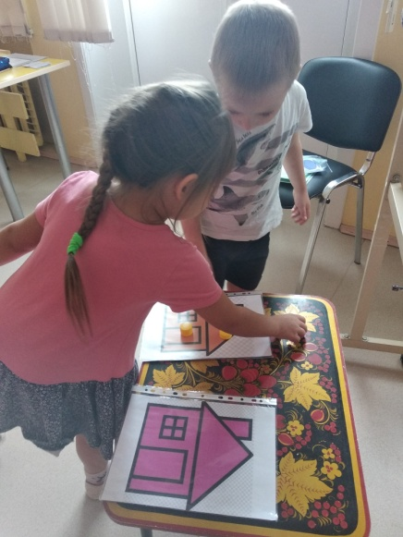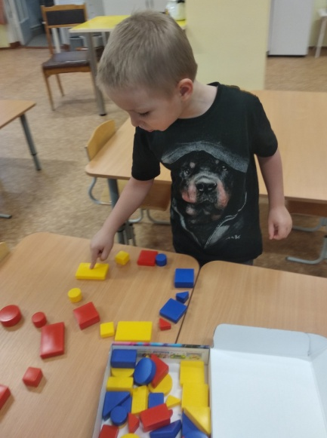

Второй шаг: Фаза сопоставления.
Делая третий шаг, ребенок оказывается перед необходимостью проделать мыслительную операцию сравнения.
Знакомство с абстрактным символом.
На данном этапе дети знакомятся с карточками-схемами на которых изображены свойства блоков Дьенеша:
- - цвет обозначается пятном;
- - величина - силуэт домика (большой, маленький);
- - форма - контур фигур (круглый, квадратный, прямоугольный, треугольный);
- - толщина - условное изображение человеческой фигуры (толстый и тонкий).

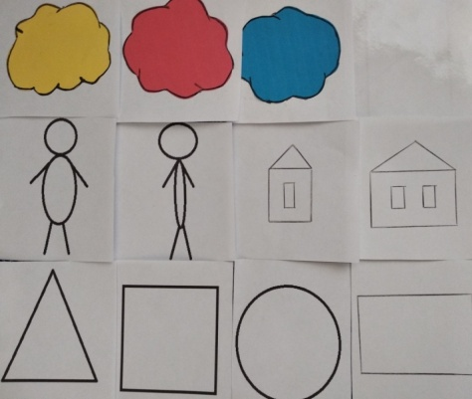

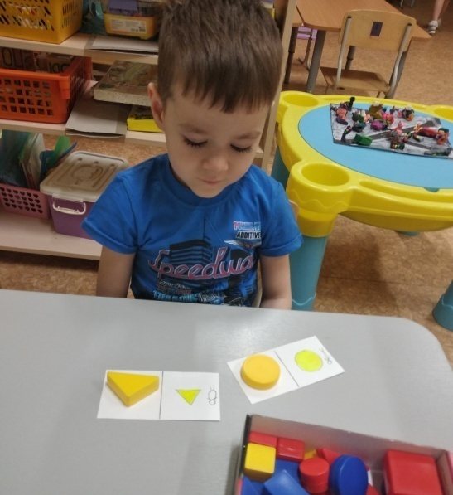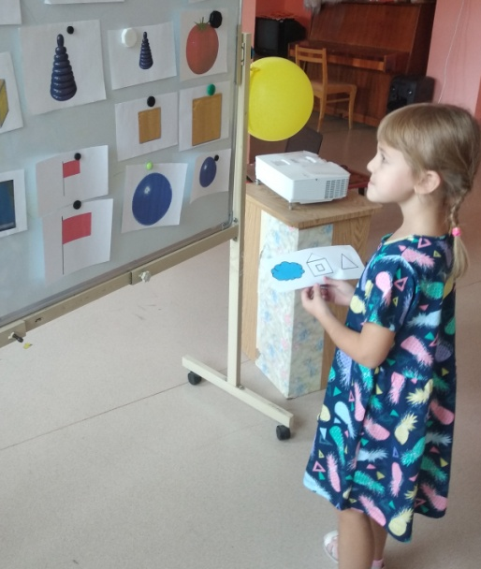

Раньше мы задавали ребенку условия для сортировки предметов словами, теперь дошкольник учится устанавливать взаимосвязь между свойством блока и его графическим изображением.
Постепенно в речевой лексикон вводится отрицательная частица «не». Это карточки с перечеркнутыми изображениями указывают на отрицание какого-либо свойства.

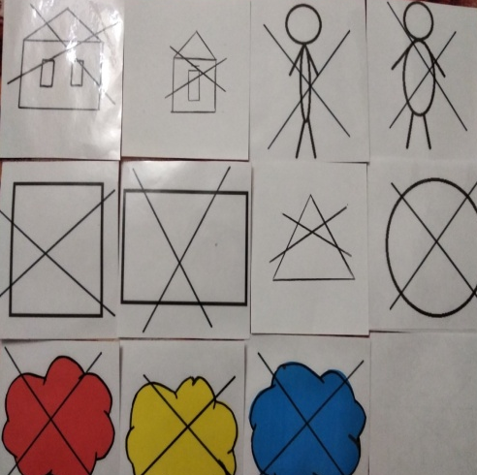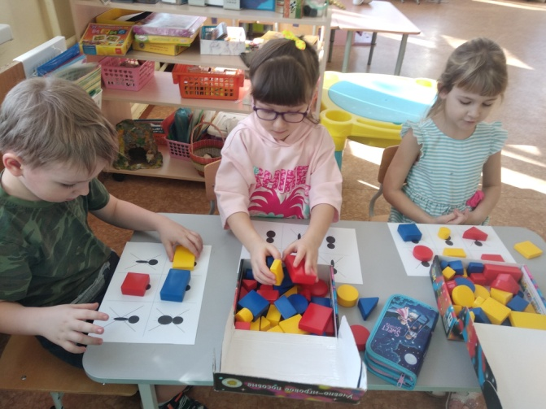
На данном этапе, мы активно проигрываем ситуации, предлагая ребенку карточки с символами. Задача ребенка: подобрать соответствующие им логические блоки,
На следующем этапе мы знакомимся с понятием пересекающихся множеств.
На полу выложены 2 круга и карточки символы. Ребята, по опорным сигналам выкладывают в один круг все красные фигуры - в другой – все круглые. После выполнения задания мы обращаем внимание детей на то, что есть такая область, которая попадает одновременно в оба круга, соответственно в этом месте фигуры должны удовлетворять обоим условиям

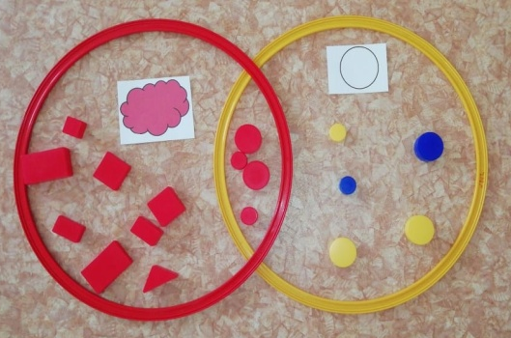
На данном материале легко можно научить таким понятиям как «внутри» и «снаружи».
Дополнительно можно задать задание выложить формы вне кругов.
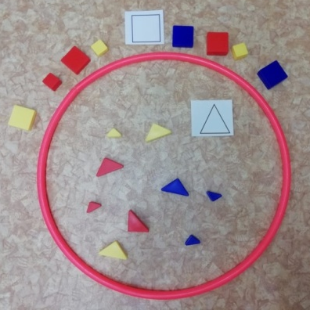

В ходе дальнейшей работы с условными обозначениями, учим детей понимать графическую схему и следовать ей.
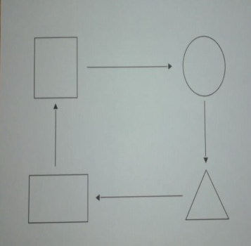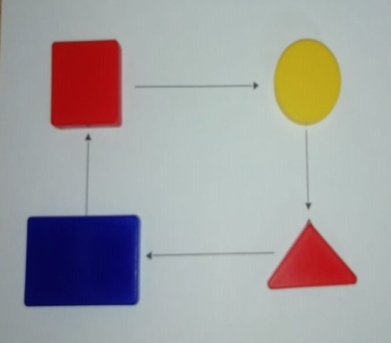
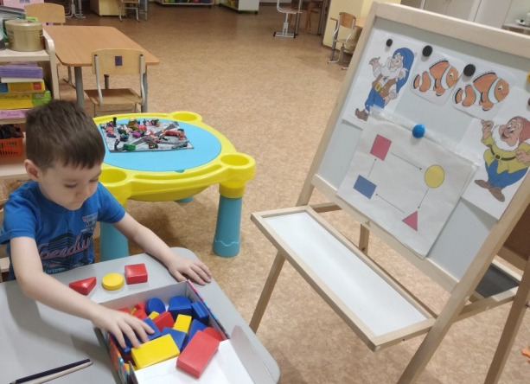
После того как дети научились работать с логическими карточками, мы перешли на работу с таблицами.
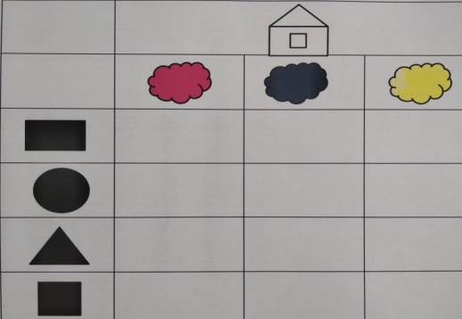
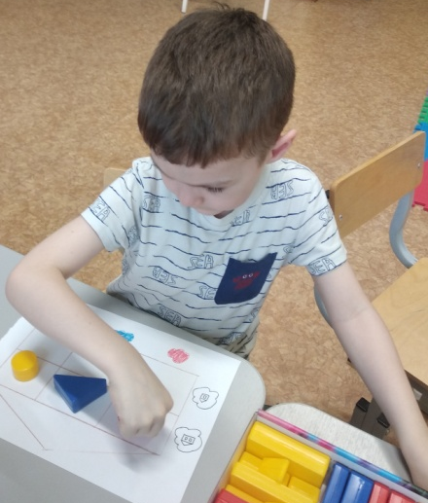

Четвёртый шаг: Символический
На данном этапе, мы учимся создавать свои игровые карты, придумывать свои правила, используя специальный язык символов.
«Блоки в гостях у сказок»
Здесь блоки – это не просто геометрические фигуры, а настоящие путешественники, которые ходят по тропинкам и соблюдают дорожные знаки. Но знаки у них, разумеется, не простые, а специальные, для блоков.
Задания выстраиваются по принципу «от простого к сложному». Особенности структуры игр и упражнений с дидактическим пособием позволяют по-разному варьировать возможности их использования на различных этапах обучения. Каждую игру можно использовать в любой возрастной группе (усложняя или упрощая задания), тем самым предоставляется огромное поле деятельности для творчества педагога и учёта индивидуальных возможностей воспитанников.

Мониторинг развития логического мышления у дошкольников
№ | Фамилия Имя ребенка | Знание геом. фиг. умение показать по слову | Знание 4-х св-в(цвет, форма,  величина,  толщина) | Нахождение  по карточке-схеме | Нахожд. по  Слову, удер-живая в памяти | Отсутствие  Св-ва с  Использ. карт  «НЕ» | Умение опери-ровать  2-мя св-ми | Умение опери-ровать  3-мя св-ми

2. КАЛЕНДАРНО- ТЕМАТИЧЕСКОЕ ПЛАНИРОВАНИЕ
1 год обучения – обучающиеся 4-6 лет.
№ | Дата | Задания | Программное содержание | Оборудование
1. | Октябрь  1 неделя | «Магазин игрушек»  «Угадайка» | Осваивать использование условных обозначений отдельных свойств (цвет, форма, величина) при анализе различных предметов; развивать умение выявлять в предметах, абстрагировать и называть цвет, форму, размер | Логические блоки Дьенеша  Карточки-символы свойств  Картинки для игры в магазин
2. | Октябрь  2 неделя | «Рисуем осенний лес»  «Разложи пыльцу по банкам» | Формировать пространственные отношения «слева», «справа», «над», «под», «выше», «ниже»; развивать умение выявлять абстрагировать и называть свойство (размер) предметов; развивать умение кодировать информацию о свойствах предметов (одно свойство-размер) | Логические блоки Дьенеша.  Карточки-символы свойств  Набор картинок «Рисуем осенний лес»
3. | Октябрь  3 неделя | «Весёлый поезд»  «Разноцветные зонтики»  «Лодочки»  «Дружный кружочек» | Развивать устойчивую связь между образом свойства и словами, которые его обозначают, умение выявлять и абстрагировать свойства. Развивать умение кодировать информацию о свойствах предметов (одно свойство-цвет).  Развивать умение сравнивать предметы по заданным свойствам (одно свойство-размер) | Логические блоки Дьенеша.  Карточки-символы свойств  Картинки: вагончики, зонтики, лодочки, поезд, солнышко, тучка, мяч, ёлки
4. | Октябрь  4 неделя | «Вкусное печенье»  «Подарки»  «Гирлянда» | Развивать умение выявлять, абстрагировать и называть свойство (форму) предметов. Развивать умение кодировать информацию о свойствах предметов (одно свойство- форма).  Развивать умение сравнивать предметы по заданным свойствам (одно свойство-цвет) | Логические блоки Дьенеша  Карточки-символы свойств  Цветные карандаши.  Картинки с изображением подарков: шляпа, мячик, книга, флажок, сундук, воздушный шарик.
5. | Ноябрь  1 неделя | «Дорожка для Колобка»  «Выращиваем волшебный цветок»  «Разложи семена в коробочки» | Развивать умение выявлять, абстрагировать и называть свойство (форма. Цвет, размер)предметов Развивать умение сравнивать предметы по заданным свойствам (одно свойство-цвет) | Логические блоки Дьенеша  Карточки-символы свойств  (толщина)  Схемы «Выращиваем волшебный цветок»

6. | Ноябрь  2 неделя | «Повесь грибы на веточку»  «Найди клад»  «Построй дорожку»  «Разложи печенье в корзиночки» | Развивать умение выделять, абстрагировать и называть свойство (цвет, размер, толщину) предметов (два свойства)  Развивать умение сравнивать предметы по заданным свойствам (дно свойство-форма). Развивать умение декодировать информацию о свойствах предметов (одно свойство-толщина). Умение сравнивать предметы по толщине, высоте. | Логические блоки Дьенеша.  Карточки-символы свойств (толщина)  «Волшебный клубочек»
7. | Ноябрь  3неделя | «Дорожка для гномиков»  «Починим домино»  Работа по схеме | Развивать умение выделять свойства в предметах, абстрагировать эти свойства от других, сравнивать предметы по заданным свойствам (одно свойство). Развивать умение сравнивать предметы по самостоятельно выделенным свойствам. Развивать умение следовать определённым правилам при решении практических задач, самостоятельно составлять алгоритм простейших действий (линейный алгоритм) | Логические блоки Дьенеша.  Карточки- символы свойств (цвет)  Карточки для игры «Починим домино»  Логические фигуры Дьенеша (плоские фигуры)
8. | Ноябрь  4 неделя | «Цветы на клумбе»  Работа с таблицей.  «Бусы для бабушки»  Раскрашивание геометрических фигур. | Развивать восприятие, внимание, умение анализировать и сравнивать предметы (цветы) по заданным свойствам (одно свойство). Развивать умение подбирать предметы (цветы) по самостоятельно выделенным свойствам.  Развивать умение декодировать информацию о свойствах предметов (одно свойство-цвет). Познакомить с карточками – символами отрицания свойств (цвет, форма, размер, толщина). | Логические блоки Дьенеша.  Карточки- символы свойств  Атласная ленточка для бус.  Таблицы для самостоятельной работы. Цветные карандаши.
9. | Декабрь  1 неделя | «Воздушные шарики»  «Подари шарики»  «Дорожка для тюленя»  «Фокусник»  Работа с таблицами. | Развивать умение выделять свойства в предметах, абстрагировать эти свойства от других, следовать определённым правилам при решении практических задач, самостоятельно составлять алгоритм простейших действий (линейный алгоритм). Развивать умение подбирать предметы (воздушные шарики) по самостоятельно выделенным свойствам. Развитие умения декодировать информацию о свойствах предметов (одно свойство-размер)  Осваивать идею видоизменения, трансформации.  Развивать внимание детей. | Логические блоки Дьенеша.  Карточки- символы свойств  (форма)  Логические блоки Дьенеша (плоские фигуры)  Цифры –от 1 до 5, стрелки.  Таблицы для самостоятельной работы.
10. | Декабрь  2 неделя | «Весёлый поезд»  «Дистанция»  Работа с таблицей  «Качели» | Развивать устойчивую связь между образом свойства и словами, которые его обозначают, умение выявлять и абстрагировать свойства. Развивать умение выделять свойства в предметах, абстрагировать эти свойства от других, сравнивать предметы по самостоятельно выделенным свойствам. Развивать умение классифицировать. Развивать умение обозначать словом (с помощью частички «не») отсутствие у предметов какого-либо конкретного свойства (форма- не квадратный, не круглый, не треугольный) | Логические блоки Дьенеша  Карточки символы свойств (размер, форма, отрицание формы)  Таблицы «Игровое поле»
11. | Декабрь  3 неделя | «Помощь для Золушки»  «Найди клад»  «Разложим пирожки в корзинки» (работа с таблицей. | Развивать умение выделять свойства в предметах, абстрагировать эти свойства от других, следовать определённым правилам при решении практических задач, самостоятельно составлять алгоритм простейших действий (линейный алгоритм). Развивать умение выделять, абстрагировать и называть свойства (цвет, размер, толщину) предметов (два свойства). Развивать умение расшифровывать (декодировать) информацию о наличии или отсутствии определённых свойств (одно свойство – толщина) у предметов по их знаково – символическим обозначениям (толщина, отрицание толщины). Развивать умение обозначать словом (с помощью частички «не») отсутствие у предметов какого-либо конкретного свойства («толщина» - не толстый, не тонкий) | Логические блоки Дьенеша  Карточки символы свойств (цвет, толщина, отрицание толщины)  Кружок из бумаги- «клад»  Таблицы для самостоятельной работы
12. | Декабрь  4 неделя | «Весёлый поезд»  «Волшебные зеркала»  «Превращение фигур»  «Подбери одеяло для фигуры»  Работа с таблицей | Развивать умение выделять свойства в предметах, абстрагировать эти свойства от других, сравнивать предметы по самостоятельно выделенным свойствам. Развивать способность к анализу, абстрагированию. Развивать умение строго следовать правилам при выполнении цепочки действий, творческое мышление, воображение. Развивать умение расшифровывать (декодировать) информацию о наличии или отсутствии определённых свойств (одно свойство – цвет) у предметов по их знаково – символическим обозначениям (цвет, отрицание цвета). Развивать умение обозначать словом (с помощью частички «не») отсутствие у предметов какого-либо конкретного свойства (цвет – не жёлтый, не красный, не синий) | Логические блоки Дьенеша  Карточки символы свойств (цвет, форма, отрицание цвета)  Карточки для игры «Волшебные зеркала»
13. | Январь  3 неделя | «Новые дома»  «Жители домов»  «Посади цветы» | Развивать классификационные умения  Развивать умение подбирать предметы (цветы) по самостоятельно выделенным свойствам. | Логические блоки Дьенеша  Карточки-символы свойств (толщина, цвет, размер)  Таблицы «Домики»
14. | Январь  4 неделя | «Дорожка для Красной Шапочки»  «Найди клад»  «Помоги бабочке найти свой цветок»  «Посади семечко» | Развивать умение выделять свойства в предметах, абстрагировать эти свойства от других, следовать определённым правилам при решении практических задач, самостоятельно составлять алгоритм простейших действий (линейный алгоритм). Развивать умение расшифровывать (декодировать) информацию о наличии или отсутствии определённых свойств (одно свойство – размер) у предметов по их знаково – символическим обозначениям (размер, отрицание размера). Развивать умение обозначать словом (с помощью частички «не») отсутствие у предметов какого-либо конкретного свойства (размер – не большой, не маленький) | Логические блоки Дьенеша  Карточки-символы свойств (цвет, размер, отрицание размера)  Фишки для фиксации правильных ответов.  Кружки из бумаги-«клад»
15. | Февраль  1 неделя | «Посадить самолёты на землю»  «Прыгни в обруч»  «Засели фигуры»  «Воздушные шары» | Развивать умение выделять свойства в предметах, абстрагировать эти свойства от других, сравнивать предметы по самостоятельно выделенным свойствам. Развивать классификационные умения. Развивать умение декодировать информацию о свойствах предметов (два свойства -толщина и размер). Развивать умение разбивать множество по одному свойству на два подмножества, производить логическую операцию «не». | Логические блоки Дьенеша  Карточки-символы свойств (цвет)  Картинки-самолеты  Таблицы «домики»
16. | Февраль  2 неделя | «Кто в домике живёт?»  «Нади клад»  «Строим дом» | Развивать способность анализировать, сравнивать и обобщать. Развивать умение декодировать информацию о свойствах предметов (два свойства – форма и размер). Развивать умение подбирать предметы по их контурному изображению на листе бумаги. Развивать умение выявлять, абстрагировать и называть свойства (цвет, форма, размер, толщина) предметов (два свойства); обозначить словом отсутствие какого – либо конкретного свойства предмета (не красный, не толстый и т.д.) | Логические блоки Дьенеша  Карточки-символы свойств (цвет)  Логические таблицы  Таблицы – «домики»  Карточки – «накладные»  Схемы для строительства игровой площадки-самолёт, машина, качели, кораблик
17. | Февраль  3 неделя | «Собери гирлянду»  «Прятки» | Развивать способность анализировать, сравнивать и обобщать. Развивать внимание. Развивать классификационные умения. Развивать умение разбивать множество по одному свойству на два подмножества, производить логическую операцию «не» | Логические блоки Дьенеша  Карточки-символы свойств (цвет)  Логические таблицы  Таблицы – «домики»  Таблицы для самост работы.
18. | Февраль  4 неделя | «Автотрасса»  «Построй машину»  «Гараж» | Развивать классификационные умения. Развивать умение строго следовать правилам при выполнении цепочки действий, творческое мышление, воображение. Развивать умение декодировать информацию о свойствах предметов (два свойства, форма и толщина) | Логические блоки Дьенеша  Карточки-символы свойств (цвет)  Карточки- символы свойств машинок (модель)  Таблицы для самост работы.  Карточки – схемы разветвленного алгоритма «Выращивание дерева»
19. | Март  1 неделя | «Строим дом»  «Выложи дорожку»  «Цветочные клумбы» | Развивать умение выделять свойства в предметах, абстрагировать эти свойства от других, следовать определённым правилам при решении практических задач, самостоятельно составлять алгоритм простейших действий (линейный алгоритм). Развивать умение подбирать предметы по их контурному изображению на листе бумаги. Развивать умение разбивать множество (цветы) по одному свойству на два множества, производить логическую операцию «не». | Логические блоки Дьенеша  Карточки-символы свойств (форма)  Схемы домов  Схема «Дом»  Схема «этаж»
20. | Март  2 неделя | «Расколдуем зеркало»  «Космические ракеты» | Развивать способность анализировать, сравнивать и обобщать Развивать умение строго следовать правилам при выполнении цепочки действий, творческое мышление, воображение. Познакомить детей с карточками – символами видоизменения свойств (цвет-форма-размер) | Логические блоки Дьенеша  Карточки-символы свойств (форма- размер -цвет)  Логические таблицы на поиск недостающей фигуры
21. | Март  3 неделя | «Вкусные конфеты»  «Угадайка» | Развивать классификационные умения. Развивать умение выявлять, абстрагировать и называть свойства (цвет, форма, размер, толщина) предметов (два свойства); Развивать умение выявлять, абстрагировать и называть свойства (цвет, форма, размер, толщина) предметов (два свойства); обозначить словом отсутствие какого – либо конкретного свойства предмета (не красный, не треугольный). Развивать умение рассуждать логически. Развивать умение кодировать информацию о свойствах предметов (два свойства). | Логические блоки Дьенеша  Карточки-символы свойств  Коробка для игры «Угадайка»  Таблицы для самост работы
22. | Март  4 неделя | «Весёлый поезд»  «Прыгни в обруч»  «Засели дом» | Развивать умение декодировать информацию о свойствах предметов (два свойства, цвет и размер). Развивать умение видоизменять свойства предметов в соответствии со схемой, изображённой на карточке. Развивать умение разбивать множество по одному свойству на два подмножества, производить логическую операцию «не». | Логические блоки Дьенеша.  Карточки – символы видоизменения свойств (цвет, форма, размер)  Таблицы «вагоны»
23. | Апрель  1 неделя | «Поможем Емеле собрать бусы»  «Дворец»  «Посадим цветы в клумбу»  «Волшебная машина» | Развивать умение расшифровывать (декодировать) информацию о наличии или отсутствии определённых свойств) у предметов по их знаково – символическим обозначениям (два свойства). Познакомить детей с новой карточкой – символом видоизменения свойств.  Развивать классификационные умения. Развивать умение строго следовать правилам при выполнении цепочки действий, творческое мышление, воображение. | Логические блоки Дьенеша.  Карточки – символы видоизменения свойств (толщина)  Карточки – символы свойств цветов  Схема «дворец»  Карточки для игры «Починим дворец»
24. | Апрель  2 неделя | «Пришей пуговицу к платью»  Работа с карточками – инструкциями  «Разложи пуговицы по коробкам»  «Угадай свойство пуговиц» | Развивать умение решать логические задачи. Развивать умение видоизменять свойства предметов в соответствии со схемой, изображенной на карточке - символов свойств. Развивать умение классифицировать предметы по самостоятельно выделенным основаниям классификации; обозначать основания классификации с помощью карточек – символов свойств. | Логические блоки Дьенеша.  Карточки – символы видоизменения свойств 9цвет, форма, размер, толщина)  Коробка для игры «Угадайка»  Карточки – символы свойств пуговиц (цвет , количество дырочек)
 | Май |  | Диагностика

2 год обучения – обучающиеся 6-7 лет.
№ | Дата | Задания | Программное содержание | Оборудование
1. | Октябрь  1 неделя | «Разложи волшебные ягоды по тарелкам»  «Найди клад»  «Расставь цветы в вазы»  «Построй зверомобиль» | Развивать устойчивую связь между образом свойства и словами, которые его обозначают, умение выявлять и абстрагировать свойства. Развивать умение выявлять, абстрагировать и называть свойства. Развивать умение кодировать информацию о свойствах предметов. Развивать умение выделять свойства в предметах, абстрагировать эти свойства от других, следовать определённым правилам при решении практических задач, самостоятельно составлять алгоритм простейших действий | Логические блоки Дьенеша.  Геометрические фигуры  Стрелочки
2. | Октябрь  2 неделя | «Строим зоопарк»  «Новый забор»  «Аквариумпарк»  Работа с аблицей | Развивать умение выявлять, абстрагировать и называть свойства (цвет, форма, размер, толщина) предметов (два свойства); обозначить словом отсутствие какого – либо конкретного свойства (два свойства- цвет и размер, размер и форма). Развивать умение рассуждать логически. Развивать умение декодировать информацию о свойствах предметов | Логические блоки Дьенеша.  Карточки – символы свойств рыбок  Карточки-инструкции  Карточки-бланки  Конверт формата А 4  Каталог «Аквариумные рыбки»  Картинки: фигурки: человечки
3. | Октябрь  3 неделя | «Дорожка для ежонка»  «Собери листья»  «Сложи листья в коробки»  «Построй бортик»  «Тёплое одеяло для ежонка» | Развивать умение выявлять, абстрагировать и называть свойства (цвет, форма, размер, толщина) предметов (два свойства –форма и размер). Развивать устойчивую связь между образом свойства и словами, которые его обозначают, умение выявлять и абстрагировать свойства. Развивать классификационные умения. | Логические блоки Дьенеша.  Геометрические фигуры  Карточки-символы свойств листьев  Таблица «коробка»
4. | Октябрь  4 неделя | «Весёлый паровоз»  «Подбери билет»  «лодочки-качели»  «Прятки» | Развивать устойчивую связь между образом свойства и словами, которые его обозначают, умение выявлять и абстрагировать свойства. Развивать логическое мышление, умение кодировать и декодировать информацию о свойствах. Развивать умение подбирать предметы по самостоятельно выделенным свойствам. | Логические блоки Дьенеша  Коробка для игры «Угадай-ка»  Карточки - билетики
5. | Ноябрь  1 неделя | «Разложи овощи в грядки»  «Приготовь салат»  «Найди клад»  «Разложи семена в коробочки» | Развивать умение разбивать множество по одному свойству на несколько подмножеств, производить логическую операцию «не». Развивать умение решать логические задачи. Развивать умение кодировать информацию о свойствах предметов. Развивать умение выявлять, абстрагировать и называть свойства (цвет, форма, размер, толщина) предметов (два свойства). | Логические блоки Дьенеша.  Карточки-символы свойств предметов (цвет, размер, форма)  Карточки-рецепты  Карточки-символы овощей
6. | Ноябрь  2 неделя | «Выложи узор из камней у домика Буратино и Артемона»  «Помоги посадить Мальвине цветы»  «Бордюр вокруг клумбы» | Развивать умение разбивать множество по двум совместимым свойствам на несколько подмножеств, производить логическую операцию «не», «и», «или». Развивать умение выделять свойства в предметах, абстрагировать эти свойства от других, следовать определённым правилам при решении практических задач, самостоятельно составлять алгоритм простейших действий (линейный алгоритм). Развивать способность анализировать, сравнивать, обобщать. Развивать умение подбирать предметы, ориентируясь на контурное изображение предмета в схеме (форма, размер) и на карточки-символы свойств (цвет, толщина) | Логические блоки Дьенеша.  Геометрические фигуры.  Схемы «Бабочка», «Лягушка»  Схемы-подсказки.  Логические таблицы.
7. | Ноябрь  3 неделя | «Найди допущенную ошибку в машинах»  «Развези детали по цехам»»  «Сконструируй необычную машину»  «Допиши инструкцию» | Развивать умение видоизменять свойства предметов в соответствии со схемой, изображенной на карточке.  Развивать умение классифицировать. Развивать умение строго следовать правилам при выполнении цепочки действий, творческое мышление, воображение. Развивать умение самостоятельно выделять у предметов основания классификации и обозначать их с помощью карточек – символов свойств. | Логические блоки Дьенеша.  Таблица «Разносим строительный материал по цехам»  Карточки-инструкции  Таблица «Инструкция»  Надпись «Машиностроительный завод»
8. | Ноябрь  4 неделя | «Расколдуй заколдованный лес»  «Напиши заклинание»  «Построим новые дома»  «Посади волшебные цветы» | Развивать умение рассуждать. Развивать умение строго следовать правилам при выполнении цепочки действий, внимание. Развивать способность анализировать, сравнивать, обобщать. Развивать умение решать логические задачи. | Логические блоки Дьенеша.  Таблица «Заколдованный лес»  Карточки-инструкции  Карточки-подсказки
9. | Декабрь  1 неделя | «Помоги прочитать схему»  «Посади цветы на клумбу»  «Игра с кубиками» | Развивать умение выделять свойства в предметах, абстрагировать эти свойства от других, следовать определённым правилам при решении практических задач, самостоятельно составлять алгоритм простейших действий (линейный алгоритм). Развивать умение расшифровывать (декодировать) информацию о наличии или отсутствии определённых свойств у предметов по их знаково – символическим обозначениям. Развивать умение выявлять, абстрагировать и называть свойства (цвет, форма, размер, толщина) предметов (два свойства). | Логические блоки Дьенеша.  Таблица «Линейный алгоритм строительства дорожки»  Карточки-символы свойств – цвет, форма, толщина
10. | Декабрь  2 неделя | «Раздели конфеты Дракоше»  «Подарок для Дракоши»  «Гирлянда для Дракоши» | Развивать умение разбивать множество по двум совместимым свойствам на несколько подмножеств, производить логическую операцию «не», «и», «или». Развивать умение прослеживать в таблице движение одного «цветочного сигнала» (вертикального или горизонтального). Развивать умение обозначать словами одно свойство предмета через отрицание других свойств. | Логические блоки Дьенеша.  Логические фигуры Дьенеша  Карточки-символы свойств.  Таблица «Подсказка»  Коробка для игры «Угадай-ка»
11. | Декабрь  3 неделя | «Выбери нужные пилюли из коробки»  «Эксперименты»  «Разложи на свои места в коробке пилюли» | . Развивать умение строго следовать правилам при выполнении цепочки действий (алгоритм блок-схема). Развивать умение решать логические задачи. Развивать умение сравнивать два предмета, выделять свойства, по которым один предмет отличается от другого, и обозначать их с помощью карточек-символов видоизменения свойств (размер, форма, цвет) | Логические блоки Дьенеша.  Пропуска  Таблица «Алгоритм «Блок-Схема»  Карточки-инструкции  Карточки-бланки  Карточки-символы
12. | Декабрь  4 неделя | «Весёлый поезд»  «Помоги участнику пробежать дистанцию»  «Прыжки фигур в обручи»  «Построй дорожку» | Развивать умение кодировать информацию о свойствах предметов (цвет, форма, размер). Развивать умение расшифровывать (декодировать) информацию о наличии или отсутствии определённых свойств у предметов по их знаково – символическим обозначениям. Развивать умение классифицировать. Развивать умение разбивать множество по двум совместимым свойствам на несколько подмножеств, производить логическую операцию «не», «и», «или». | Логические блоки Дьенеша.  Таблица «Спортивная дистанция»  Таблица «Две дорожки»  Таблицы «Вагон»
13. | Январь  3 неделя | «Приклей недостающие наклейки на пульт управления»  «Помоги дописать инструкцию»  «Придумай космический костюм» | Развивать способность анализировать, сравнивать, обобщать. Развивать умение сравнивать два предмета, выделять свойства, по которым один предмет отличается от другого, и обозначать их с помощью карточек-символов видоизменения свойств. Развивать умение прослеживать в таблице движение одного «цветочного сигнала» (вертикального или горизонтального). Развивать умение самостоятельно выделять у предметов основания классификации и обозначать их с помощью карточек-символов свойств. | Логические блоки Дьенеша.  Карточки-инструкции.  Карточки «Инструкции для робота»  Таблица «Компьютер»
14. | Январь  4 неделя | «Помоги дойти до домика Лесовичка»  «Волшебное зелье»  «Прятки» | Развивать классификационные умения. Развивать логическое мышление, умение рассуждать. Развивать умение самостоятельно выделять у предметов основания классификации и обозначать их с помощью карточек – символов в горизонтальных и вертикальных рядах. Развивать умение выявлять, абстрагировать и называть свойства (цвет, форма, размер, толщина) предметов. | Логические блоки Дьенеша  Таблица «Вагон»  Таблица «Лес»  Таблица «Подсказка»  Карточки-символы свойств  Коробка для игры «Угадайка»
15. | Февраль  1 неделя | «Швейная фабрика»  «Подбери пуговиы для платьев»  «Прибрать пуговицы в коробки»  «Угадайка» | Развивать умение разбивать множество по двум совместимым свойствам на несколько подмножеств, производить логическую операцию «не», «и», «или». Развивать умение прослеживать в таблице движение одного «цветочного сигнала» (вертикального или горизонтального). Развивать умение обозначать словами одно свойство предмета через отрицание других свойств. Развивать логическое мышление, умение кодировать и декодировать информацию о свойствах предметов. | Логические блоки Дьенеша.  Таблица «Инструкция»  Карточки – символы свойств  Коробка для игры «Угадайка»
16. | Февраль  2 неделя | «Гирлянда из флажков»  «Недостающая фигура»  «Выложи из блоков постройки»  «Работа с кубиками- схемами» | Развивать умение выделять свойства в предметах (флажки), абстрагировать эти свойства от других, следовать определённым правилам при решении практических задач, самостоятельно составлять алгоритм простейших действий (линейный алгоритм). Развивать способности анализировать, сравнивать, обобщать. Развивать способность к анализу, абстрагированию, умению строго следовать правилам при выполнении цепочки действий (алгоритм «блок-схема») | Логические блоки Дьенеша  Таблица «Алгоритм «Блок-схема»  Карточки-инструкции  Ленточки для флажков  Логические кубики  Цифры от 1 до6  Стрелочки
17. | Февраль  3 неделя | Работа с карточками-символами, карточками-письмами  «Создай модель звездолётов» | Развивать умение кодировать информацию о свойствах предметов. Развивать классифицированные умения. Развивать логическое мышление, умение строго выполнять правила при выполнении действия, внимания. Развивать способности к анализу, абстрагированию, умение строго следовать правилам при выполнении цепочки действий, творческое мышление, воображение. | Логические блоки Дьенеша.  Таблица «Коробка»  Карточки «Письмо-инструкция»  Разветвлённый алгоритм
18. | Февраль  4 неделя | «Разложи пилюли»  «Прочитай рецепт»  Работа по блокам-схемам | Развивать умение самостоятельно выделять у предметов основания классификации и обозначать их с помощью карточек – символов. Развивать способности к анализу, сравниванию, обобщать. Развивать способность к анализу, абстрагированию, умению строго следовать правилам при выполнении цепочки действий (алгоритм «блок-схема»). Развивать умение расшифровывать (декодировать) информацию о наличии или отсутствии определённых свойств у предметов по их знаково – символическим обозначениям. | Логические блок Дьенеша.  Таблица «Коробка»  Карточки-символы свойств  Карточки «Рецепт»
19. | Март  1 неделя | «Развезём конфеты по цехам»  «Разложи конфеты по коробкам»  «Исправь ошибки»  «Угадайка» | Развивать классифицированные умения. Развивать способности к абстрагированию. Анализу, декодированию. Развивать умение видоизменять свойства предметов в соответствии со схемой, изображенной на карточке. Развивать умение выявлять, абстрагировать и называть свойства предметов, обозначать словом отсутствие какого-либо конкретного свойства предмета. Развивать умение кодировать информацию о свойствах предметов. | Логические блоки Дьенеша  Таблица «Развозим конфеты по цехам»  Коробка для игры «Угадайка»  Карточки-символы свойств и карточки-символы отрицания свойств  Коробка из под конфет
20. | Март  2 неделя | «Поможем отправить посылки»  «Приклей марку на конверт»  «Разложи посылки по машинам»  «Заполни таблицу-подсказку» | Развивать умение выявлять свойства в предметах и абстрагировать эти свойства от других, умение читать схему, закрепление навыков порядкового счёта. Развивать логическое мышление, умение декодировать информацию о свойствах предметов. Развивать способность анализировать, сравнивать, обобщать. Развивать классификационные умения. Развивать умение осуществлять поиск, ориентируясь на расположение карточек-символов в горизонтальных и вертикальных рядах, пользуясь как наличием, так и отрицанием определённого свойства. | Логические блоки Дьенеша.  Таблица «Шкаф»  Карточки-инструкции  Конверты  Клей-карандаш  Логические фигуры Дьенеша  Карточки «Маршрутные листы»  Таблица «Подсказка»  Цифры 3,5, 6, 9, стрелочки
21. | Март  3 неделя | «Расшифруй рецепт»  «Работа с карточкой –инструкцией»  «Переведи заклинание»  «Спрячь камень» | Развивать умение разбивать множество по двум совместным свойствам, производить логические операции «не», «и», «или». Развивать умение видоизменять свойства предметов в соответствии со схемой, изображённой на карточке.  Развивать умение строго выполнять правила при выполнении действий, внимания. Развивать умение кодировать и декодировать информацию о свойствах предметов. Развивать умение обозначать словами одно свойство предмета через отрицание других свойств. | Логические блоки Дьенеша.  Коробка для игры «Угадайка»  Коробка с четырьмя отделениями для первого задании  Логические фигуры Дьенеша  Палочки разного цвета  Карточки «Рецепт»
22. | Март  4 неделя | «Разложи мусор по коробкам»  «Расколдуй таблицу»  «Выбери правильный блок с помощью карточки-подсказки»  «Помоги открыть сундук» | Развивать умение классифицировать. Развивать умение прослеживать движение двух «цветочных сигналов» (вертикального и горизонтального) одновременно, устанавливать место пересечения одновременных «сигналов». Развивать логическое мышление, умение декодировать информацию о свойствах предметов. Развивать умение осуществлять поиск, ориентируясь на расположение карточек-символов в горизонтальных и вертикальных рядах, пользуясь как наличием, так и отрицанием определённого свойства. Освоение ребёнком способа выбора одного из предметов на основе варьирования. | Логические блоки Дьенеша  «Палочка-выручалочка»  «Палочки-фонарики»  Таблица «Подсказка 1»  Цифры 1, 2, 3  Карточки – символы свойств
23. | Апрель  1 неделя | «Поймай рыбку»  «Построй дорожку»  «Построй фигуру по правилу»  «Укрась хвост воздушного змея» | Развивать умение кодировать и декодировать информацию о свойствах предметов. Развивать умение выявлять свойства в предметах и абстрагировать эти свойства от других, умение читать схему, Развивать умение видоизменять свойства предметов в соответствии со схемой, изображённой на карточке. Развивать способности к анализу, сравниванию, обобщать. | Логические блоки Дьенеша.  Карточки-символы свойств  Геометрические фигуры.  Стрелки.
24. | Апрель  2 неделя | «Найди камень – отгадку»  «Построй сложные фигуры»  «Построй дорожку» | Развивать умение кодировать и декодировать информацию о свойствах предметов. Развивать умение разбивать множество по двум совместным свойствам, производить логические операции «не», «и», «или». Развивать способности к анализу, абстрагированию, умение строго следовать правилам при выполнении цепочки действий, творческое мышление, воображение. | Логические блоки Дьенеша. Фишки для фиксации правильных ответов.  Карточки – загадки.  Логические кубики.

Педагогическая диагностика

1 год обучения обучающихся 4-6 лет
n|n | Ф.И. обучающегося | Знание геометрических фигур и умение показать их по слову |  | Знание 4 х свойств (цвет, форма, величина, толщина) |  | Нахождение блоков по карточке-схеме |  | Отсутствие св-ва с использованием карточек «Не» |  | Средний балл
 |  | н | к | н | к | н | к | н | к | н | к

2 год обучения обучающихся 6-7 лет
n|n | Ф.И. обучающегося | Знание геометрических фигур и умение показать их по слову |  | Знание 4 х свойств (цвет, форма, величина, толщина) |  | Нахождение блоков по карточке-схеме |  | Умение оперировать двумя свойствами |  | Средний балл
 |  | н | к | н | к | н | к | н | к | н | к

Список литературы
1. Арушанова А.Г. Речь и речевое развитие детей: Книга для воспитателей детского сда.-М.; Мозаика-Синтез, 1999.
2. Давайте поиграем: Математические игры для детей 5-6 лет/Под ред. А. А. Столяра.-М.; Просвещение, 1991.
3. Демонстрационный материал к логическим блокам Дьенеша/ Б.Б.Финкельштейн, - СПб, : Корвет, 2015.
4. Захарова Н.И. Играем с логическими блоками Дьенеша/ Санкт-Петербург, 2017.
5. Лелявина Н.О., Финкельштейн Б.Б. Давайте вместе поиграем: Комплект игр с блоками Дьенеша.- СПб.: Корвет,
2001.
6. Михайлова З.А., Чеплашкина И.Н. Математика – это интересно. Игровые ситуации для детей:метод, пособие для педагогов ДОУ.-СПб.: Детство – Пресс, 2008.
7. Пожиленко Е.А. Волшебный мир звуков и слов: пособие для логопедов.- М.: Владос, 1999
8 Спасатели приходт на помощь (альбом к блокам Дьенеша)/Б.Б. Финкельштейн.-СПб.:Корвет, 2015.

Приложение

